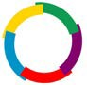
LA FRANCOPHONIE


396 millions de francophones dans le monde


4e
langue mondiale


170
millions d’apprenants du français

4e langue sur Internet

90
états et gouvernements composent l’organisation
internationale de la francophonie

source: OIF 2026

By Creafrench

- Que sais-tu des noms / termes suivants ? Fais quelques recherches sur le site officiel de la francophonie si nécessaire.
  - Onésime Reclus:
.....................................................................................................................................................
.....................................................................................................................................................
  - la francophonie:
.....................................................................................................................................................
.....................................................................................................................................................
  - la Francophonie:
.....................................................................................................................................................
.....................................................................................................................................................
  - francophone:
.....................................................................................................................................................
.....................................................................................................................................................
  - l’OIF:
.....................................................................................................................................................
.....................................................................................................................................................

- Voici une carte de la Francophonie. Indique dans quels pays le français est également une langue officielle ou administrative.
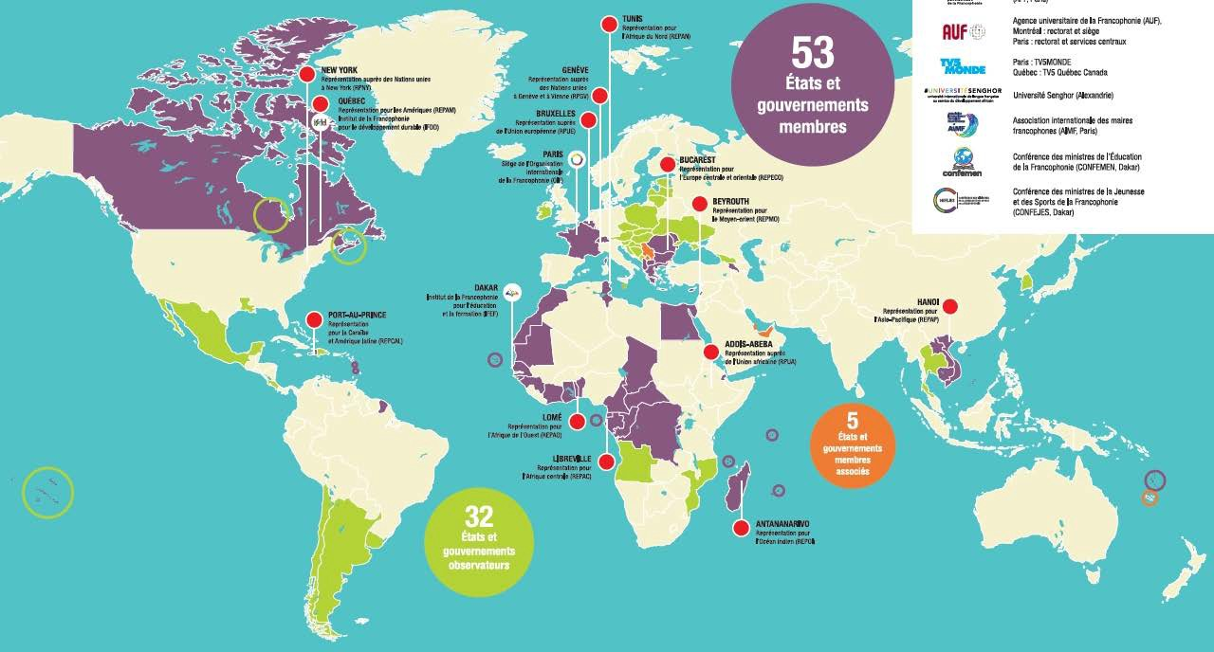
Source

- l'Algérie
- Andorre
- la Belgique
- le Canada
- le Congo
- l'Egypte
- les Etats-Unis
- Haïti
- le Liban
- le Luxembourg
- le Mali
- le Maroc
- Monaco
- le Rwanda
- le Sénégal
- la Suisse
- la Tunisie
- Le Vietnam

- La langue française dans le monde
Tous les 4 ans, l'Organisation internationale de la Francophonie (OIF) publie un rapport intitulé "La langue française dans le monde" : un outil essentiel, fruit d'un travail de collecte, de recherche et d’analyse de son Observatoire de la langue française et d’un réseau international d’experts, qui présente la réalité des usages de la langue française et les chiffres précis sur l’enseignement du français, sa présence dans l’économie, la culture, les médias, le numérique, etc.
Regarde la vidéo, La langue française dans le monde (2026) et note ce que tu apprends sur:

le nombre de locuteurs du français dans le monde en 2022
le nombre de locuteurs du français dans le monde en 2026
explication de la différence du nombre de locuteurs entre 2022 et 2026
le continent qui abrite le plus de francophones
le nombre de jeunes francophones de moins de 15 ans (en 2025)
la place du français sur Internet
 | 1 -
l’action de l’OIF pour la | 2 -
“découvrabilité du français
 | 3 -
 | 1 -
l’avenir de la langue française
dépendra de sa capacité à ... | 2 -

- La Cité internationale de la langue française
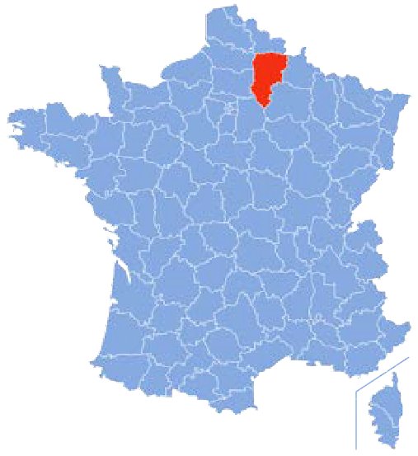
Le lundi 30 octobre 2023, le Président français Emmanuel Macron a inauguré la Cité internationale de la langue française au château de Villers-Cotterêts dans l'Aisne.


Il s'agit de la première institution culturelle entièrement dédiée à la langue française.
Le choix du lieu est symbolique, car c'est dans ce château que François Ier a signé en 1539 l'ordonnance faisant du français la langue officielle pour tous les actes administratifs du royaume.

La Cité est basée autour de trois piliers : culture et création, éducation et formation, recherche et innovation.
En plus d'être un laboratoire de recherche et d’innovation sur les enjeux linguistiques, la Cité est également un espace pluridisciplinaire ouvert à tous qui propose une gamme diversifiée d'activités complémentaires :
- des expositions temporaires,
- des spectacles,
- des ateliers de résidences pour artistes, chercheurs et entrepreneurs,
- des activités éducatives, d'apprentissage et de formation à la lange française.

Visite le site officiel de la Cité et réponds à quelques questions sur l’utilisation du français.
- - Avant l’ordonnance de Villers-Cotterêts en 1539, quelle était la langue officielle de l’administration et de la justice en France ?
...........................................................................................................................................................
- - L’ordonnance a toutefois peu influencé le langage quotidien des Français à l’époque. Explique.
...........................................................................................................................................................
...........................................................................................................................................................
- - A partir de quand et pour quelle raison la langue française s’est généralisée sur l’ensemble du territoire ?
...........................................................................................................................................................
...........................................................................................................................................................

- Le rapport de 2026 sur la langue française dans le monde (source: OIF)
(remarque: ce rapport est publié tous les 4 ans - le prochain sera donc disponible en 2030) Observe les constats et les chiffres et discutes-en avec ton voisin. Es-tu surpris(e) par certains chiffres? Si oui, pourquoi?
Avec 396 millions de francophones estimés à travers le monde en 2026, la langue française devient la 4e langue mondiale après l’anglais, le mandarin, et l’espagnol. En quatre ans, ce sont 75 millions de personnes supplémentaires qui parlent le français. (Attention: une partie de cette augmentation est due à la nouvelle méthode de comptage !)

Nombre de locuteurs francophones quotidiens par région
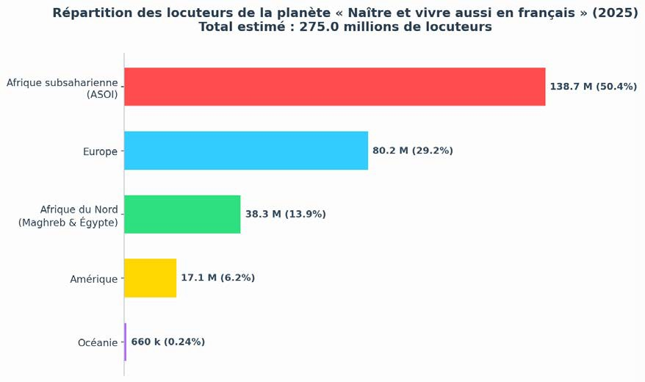


Dans le monde, 170 millions d'élèves sont scolarisés en français:
- Environ 70 % se trouvent en Afrique (Afrique subsaharienne et océan Indien). C'est de loin le gros du chiffre.
- Le français est la langue d'enseignement dans 36 États et gouvernements, dont 30 en Afrique, océan Indien et Proche-Orient.
- Le reste se répartit entre l'Europe, l'Afrique du Nord–Moyen-Orient et les autres régions.

51 millions d’apprenants de FLE

L’apprentissage du français langue étrangère (FLE)
L'Europe reste une région importante pour l'apprentissage du français. Le rapport 2026 note toutefois un léger recul. Le français y garde une place de référence. Au Royaume-Uni, le français est la première langue étrangère enseignée, même si le nombre de candidats aux examens baisse. Il reste aussi très présent en Espagne, en Italie et en Allemagne. Dans de plus petits pays, comme la Croatie ou Andorre, il est souvent appris comme deuxième ou troisième langue étrangère.
Tu peux consulter le rapport complet ici.

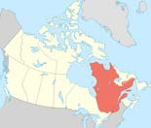
- Le Québec est une des régions qui fait partie de la Francophonie.
La province de Québec est située dans l'est du Canada. Elle a une superficie de 167 441 km2, ce qui fait d’elle la plus grande des provinces canadiennes. En comparaison, le Québec est presque trois fois plus grand que la France.
Lis le texte pour découvrir comment s’y porte la langue française.

Le français au Québec: quelle est la situation

Au Québec, seule province majoritairement francophone du Canada, la place du français inquiète depuis plusieurs années.

Les chiffres montrent un recul. Sur l'île de Montréal, la proportion de francophones est passée de 61 % en 1971 à 54 % en 2006, et pourrait tomber à environ 47 % en 2031. Plusieurs raisons l'expliquent: la domination de l'anglais en Amérique du Nord et dans l'économie, une natalité francophone plus faible, et surtout l'arrivée, depuis 2016, de nombreux immigrants peu francophones. Les démographes précisent toutefois que ce déclin est lent et progressif.

Cette situation nourrit une forte inquiétude: en 2024, 74 % des Québécois jugeaient le français menacé. Les plus pessimistes redoutent que le Québec ne connaisse le sort de la Louisiane, cet ancien territoire français des États-Unis où le français a presque disparu de la vie quotidienne pour ne rester qu'un élément de folklore. La Louisiane sert donc d'avertissement.

Pourtant, tous les experts ne sont pas aussi alarmistes: 55 % des Québécois parlent uniquement français à la maison, et près de 92 % le parlent au moins en partie. Certains estiment même que le mot “déclin” est exagéré par les médias.

Pour défendre le français, le gouvernement québécois a adopté la loi 96 (2022), rendu le français obligatoire pour l'immigration économique, créé Francisation Québec et augmenté la part d'immigrants francophones. Le gouvernement fédéral a, lui, modernisé la Loi sur les langues officielles.
Sources:
Radio-Canada / Agence Science-Presse (Stéphane Desjardins), « Le français est-il en déclin au Québec ? Ce qu'il faut savoir », 9 septembre 2025.
L'actualité, « Le déclin du français au Québec décortiqué », mars 2026.
Observatoire pour la justice migrante, « Le mythe du "déclin du français" au Québec », 14 janvier 2026.

1 - Comment expliquer la perte de vitesse du français au Québec?
...........................................................................................................................................................
...........................................................................................................................................................
...........................................................................................................................................................
2 - Quel est le rapport entre le Québec et la Louisiane?
...........................................................................................................................................................
...........................................................................................................................................................
3 - Que compte faire le gouvernement québécois pour stimuler le français?
...........................................................................................................................................................
...........................................................................................................................................................
...........................................................................................................................................................

- La journée internationale de la Francophonie
Chaque année a lieu la journée internationale de la Francophonie (le 20 mars). A cette occasion différentes initiatives et publications voient le jour.
7 A - Ainsi, Frantastique a compilé il y a quelques années les 10 erreurs qui donnent du fil à retordre aux locuteurs francophones. Parcours-les et indique celles que tu commets toi aussi.

- L'accord du participe passé avec l'auxilaire avoir
- La différence entre l'infinitif (-er) et le participe passé (-é)
- La différence entre le futur et le conditionnel
- L'impératif singulier des verbes en -er (sans "-s")
- L'indicatif présent 1e pers. sg. des verbes en -er (sans "-s")
- Les verbes pronominaux
- L'orthographe des chiffres et des nombres
- La différence entre "ces" - "ses" - "c'est" et "sait"
- Le verbe après "C'est moi qui... / c'est vous qui ..."
- La concordance des temps au passé

Plus d'infos

1 - Note ici d'autres aspects de la langue française qui te mettent au défi:
...........................................................................................................................................................
...........................................................................................................................................................
...........................................................................................................................................................
...........................................................................................................................................................

2 - Compare-les avec ceux de ton voisin et échangez des conseils pour les éviter!

“La francophonie, c'est un vaste pays, sans frontières. C'est celui de la langue française. C'est le pays de l'intérieur. C'est le pays invisible, spirituel, mental, moral qui est en chacun de vous.”

(Gilles Vigneault, poète, auteur de contes et auteur-compositeur-interprète québécois)



7 B - Une autre initiative est “Dis-moi dix mots” un concours de création littéraire.

Il s’agit d’une opération nationale de sensibilisation à la langue française qui se déroule tout au long de l'année scolaire. Le concours, organisé par le ministère de la Culture, est ouvert aux élèves des écoles, collèges et lycées. Les élèves sont invités à jouer avec dix mots et à les mettre en scène sur tous les modes : écriture, chanson, dessin, etc.

Voici les mots choisis pour l’année 2026:

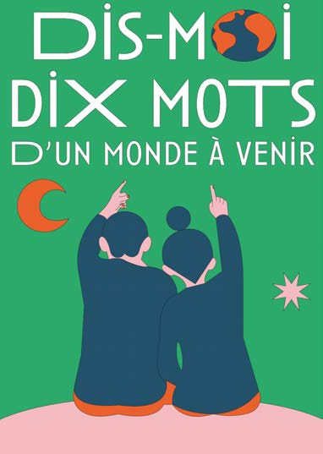
- alunir
- anticipation
- continuum
- dystopique
- humanoïde
- particule
- programmer
- sidéral
- théorie
- transmuter

Tu peux explorer les mots et lire des nouvelles à chute qui les illustrent dans le très joli livret mis à disposition sur le site du concours.

Et pourquoi ne pas toi aussi tenter une création littéraire autour d’un ou plusieurs de ces mots et faire ainsi rayonner la langue française à ta façon ?

L'opération "Dis-moi dix mots" peut être l'occasion de :
- travailler sur le lexique
- libérer l'imaginaire pour s'exprimer sur tous les modes : dire, écrire, représenter, jouer, chanter, découvrir
- permettre aux professeurs de différentes disciplines de travailler sur un projet transversal et aux élèves de participer à une œuvre collective

Si tu as le temps, n’hésite pas à partir à la découverte d’autres pays francophones!

